Téléchargement & comptes utilisateurs

Installation
Il est vivement recommandé d'installer Unity depuis le Unity Hub. Ce logiciel permet de gérer vos projets, les différentes versions de Unity et certaines extensions.
Veillez à installer correctement le logiciel et réserver un dossier “fixe” pour vos projets

- Télécharger Unity Hub
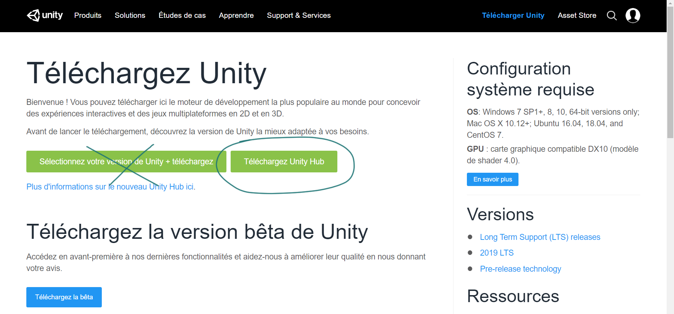

- Installer Unity Hub et Démarrer le programme
- Ouvrir un compte Unity
- Souscrire une licence Personnal
- Installer une version Unity LTS (long term support - version 2019 ou 2020)

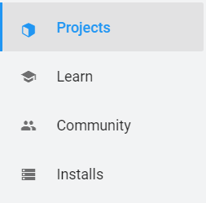Accès aux projets, formations, installations etc...
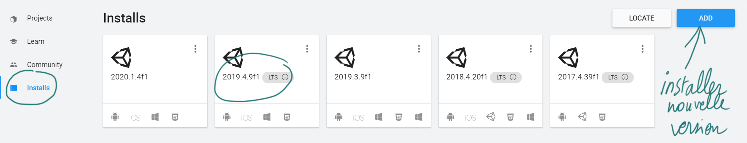

Vuforia
- Ouvrir un compte Vuforia
- Souscrire une licence Develop
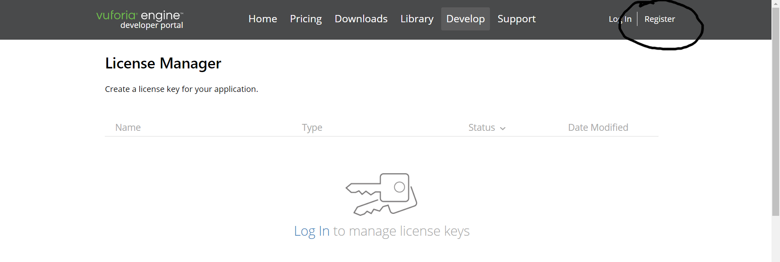

Créer le projet AR
- Depuis le Hub ou directement depuis Unity, créer un projet 3D
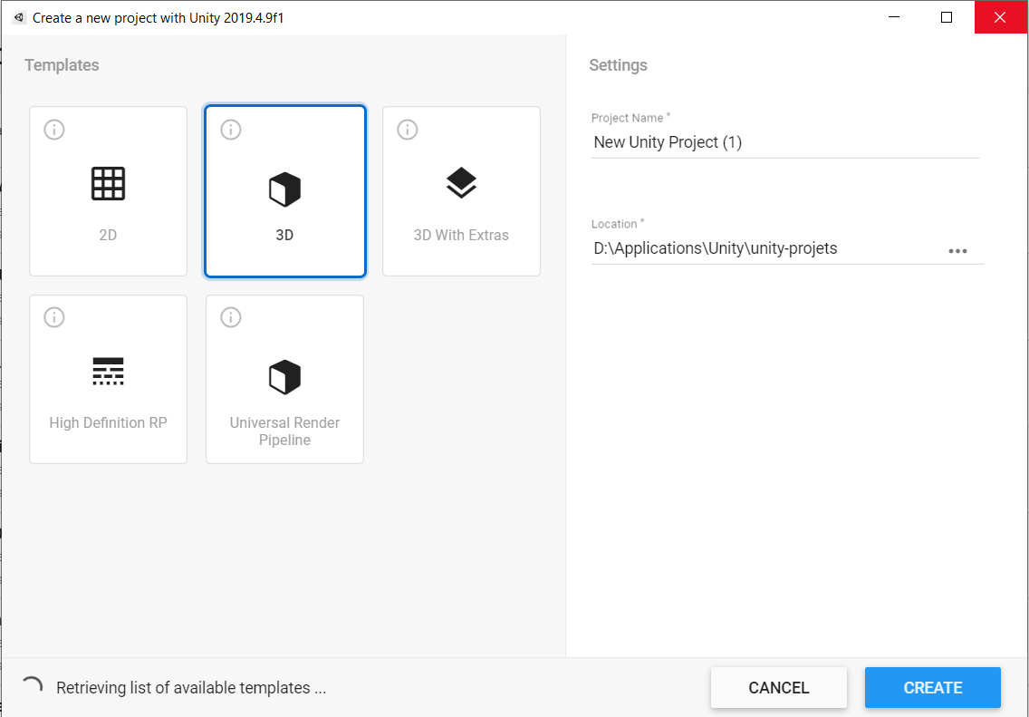

Unity 2019 - Vuforia 9
- Version Unity 2019...
Rendez-vous sur la page d'installation pour suivre les instructions.
Download Vuforia Engine SDK and Import Manually
Télécharger le Package et le dézipper: https://dev.azure.com/vuforia-engine/unity-extension/_git/com.ptc.vuforia.engine/
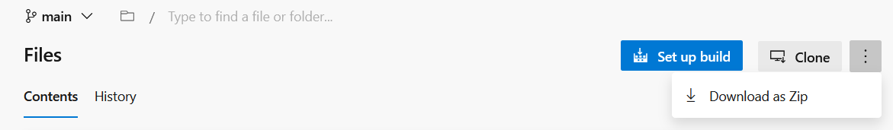
Importer le package depuis Unity’s menu Windows -> Package Manager -> Add package from disk

Unity 2020 - Vuforia 10
- Version Unity 2020...
Télécharger le package Vuforia Engine Unity sur le site de développement de Vuforia.
Rendez-vous sur la page d'installation pour suivre les instructions.
Add Vuforia Engine to Unity via Editor script
Importer le package depuis Unity’s menu Assets -> Import package -> Custom Package.
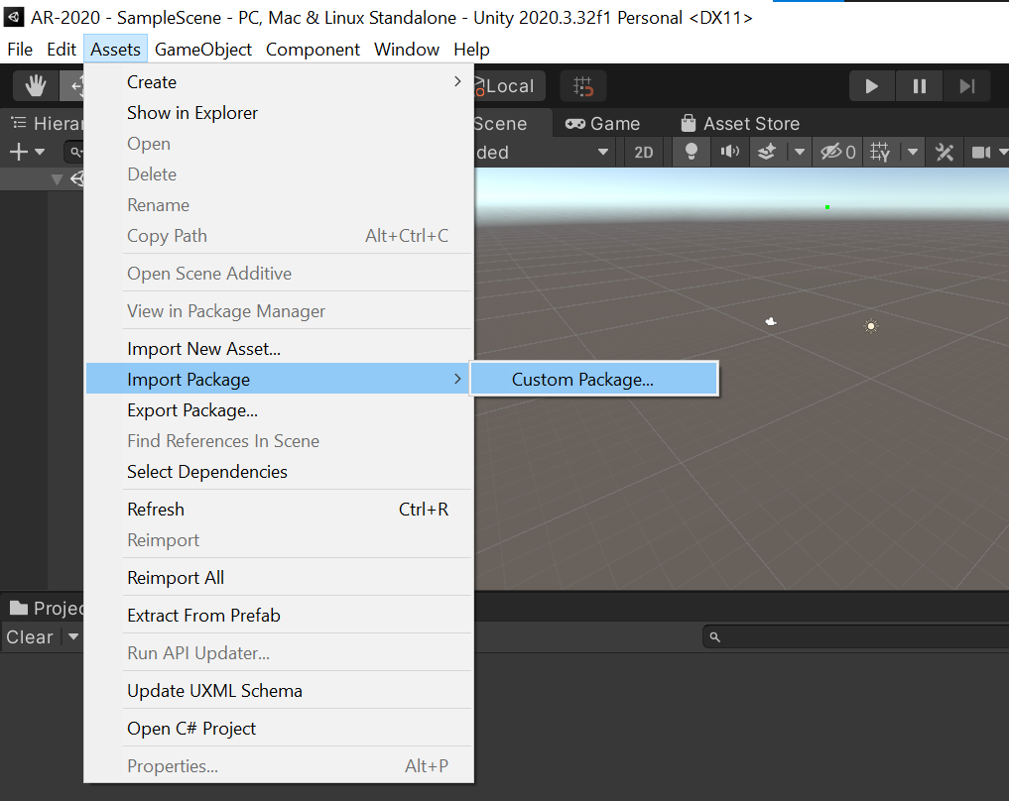
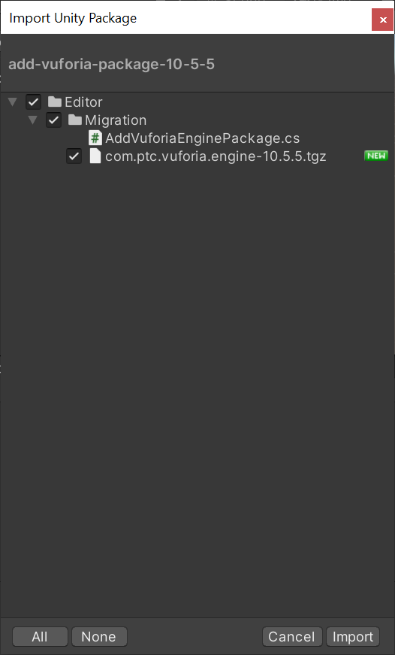

Sommaire
Suivant

